|  |  |  |
| --- | --- | --- |
| **제 목** | **메르헨 초대권** | |
| **부 제목** |  | |
| **History** | | | | | |
| **일자** | **내용** | | | **작성자** | |
| 2017.10.26 | 초기 작성 | | | 안명선 | |
|  |  | | |  | |
|  |  | | |  | |
|  |  | | |  | |
|  |  | | |  | |
|  |  | | |  | |
|  |  | | |  | |
|  |  | | |  | |
|  |  | | |  | |
|  |  | | |  | |
|  |  | | |  | |
|  |  | | |  | |
|  |  | | |  | |
|  |  | | |  | |
|  |  | | |  | |
|  |  | | |  | |
|  |  | | |  | |

# **개발 의도**

* 홈가든 컨탠츠를 그만 둔 유저들을 다시 홈가든 컨탠츠로 다시 돌아올 수 있도록 유도한다.

# **메르헨 초대권 설명**

* 유저들은 마법 걸기를 통해 메르헨 초대권을 획득할 수 있다.
* 스페셜 갤럭시 시즌2 작물, 블루오션 몬스터 작물에 사용할 경우 해당 작물을 해당 달 이전 메르헨 작물 중 하나로 랜덤으로 변경해준다.
* 변경 시 메르헨(책) 작물로만 변경된다.

# **이용 방법**

## **메르헨 초대권 획득**

* 유저는 마법 걸기를 통해 메르헨 초대권을 획득할 수 있다.

## **메르헨 초대권 사용**

* 기존 작물 초대권과 사용 방법이 동일하다.
* 우선 아래와 같이 블루오션 몬스터, 갤럭시 시즌2 스페셜 작물에서 작물 변경하기 버튼을 클릭한다.

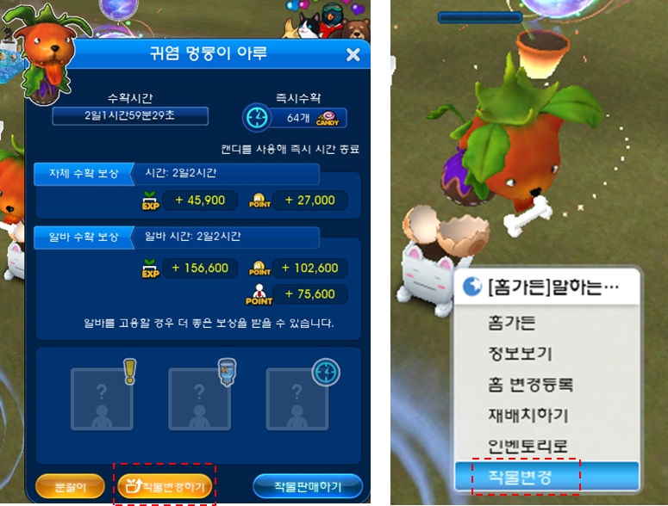

* 클릭 시 아래와 같이 작물 변경 UI가 나온다. 여기서 유저는 메르헨 초대권을 클릭 후 변경시작을 클릭하면 블루오션 몬스터, 스페셜 갤럭시 시즌 2 작물을 메르헨 작물로 변경 시킬 수 있다.  
  단, 이때 변경되는 메르헨 작물을 해당 달 이전 시즌 메르헨 작물 중 1개로 랜덤으로 변경된다.

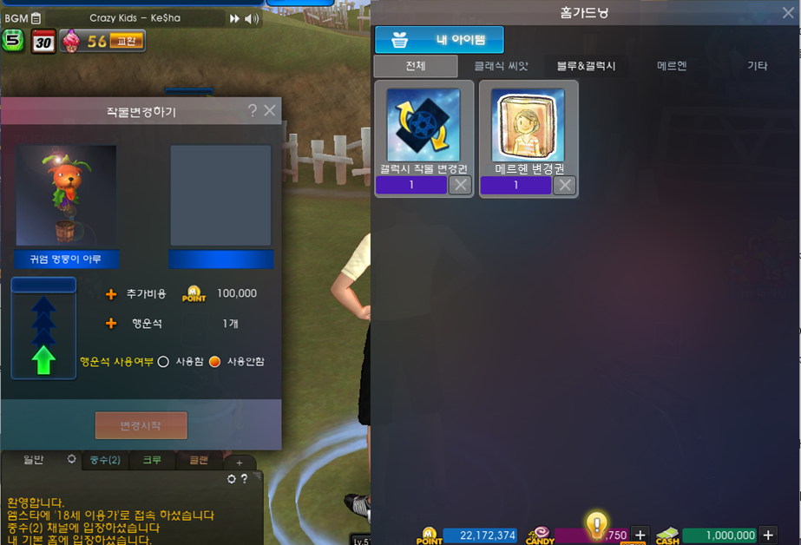

* 변경된 메르헨 작물은 작물 컬렉션에 등록되며 업그레이드, 분해 시킬 수 있다.

# **메르헨 초대권 아이콘**

* 메르헨 초대권 아이콘은 아래와 같이 생겼다.



# **테이블**

* 기존 작물 변경권이나 럭키 플래닛과 동일하게 PrjNItemList 테이블의 HomeGardenItemList 시트에 Category 번호 91, Type 번호 27로 메르헨 초대권 아이템을 등록한다.
* MstarHomeGardening 테이블의 SproutList 시트에 SeedType 19번으로 메르헨 초대권 아이템이 등록된다.
* MstarHomeGardening 테이블의 TreeList 시트에 아래와 같이 ChangeToNextSeason 컬럼을 추가한다.



* ChangeToNextSeason 컬럼에는 ChangeTreeList 시트의 ID 값이 들어가 있으며 유저가 갤럭시 시즌2 스페셜 작물이나 블루오션 몬스터 작물에 메르헨 초대권 아이템을 사용했을 때 해당 값을 참조하여 유저가 선택한 작물을 다른 작물로 변경한다.
* 만약 ChangeToNextSeason 값이 0일 경우 해당 작물에는 메르헨 초대권을 사용할 수 없으며 작물 변경하기 UI를 열었을 때 메르헨 초대권 아이템 자체가 뜨지 않는다.
* MstarHomeGardening 테이블의 ChangeTreeList 시트에 ChangedTreeID와 Probability 시트를 각각 7개씩 추가한다.